常
州
立
信
保
安
服
务
有
限
公
司

目 录

一、企业简介 2
二、公司资质 5
三、企业认证证书 8
四、公司荣誉表彰 11

1、公司简介
常州立信保安服务有限公司是经江苏省公安厅批准的专业化保安公司，注册资金200万元，现为江苏省保安协会会员单位，常州市保安协会理事单位。公司下设行政部、人事部、财务部、运营管理部、品质部、培训中心等，现拥有高级保安员14名，中级保安员21名，我司于2014年11月通过ISO9001质量管理体系、ISO14001环境管理体系、OHSAS18001职业健康安全管理体系认证。
公司本着立足诚信，专业规范，团结协作，创新进取的经营理念，为客户提供专业的安全保卫服务项目，来保障客户的安全，维护客户的利益。公司目前签约项目包括住宅小区、政府机关、公众物业、商业综合体、工业小区内、金融行业等各种类型。在管项目主要有：常州阳光龙庭、典雅花园、香缇湾、御源林城、常州市国税局、常州市国土局、扬中市行政中心、常州市客运中心、常州市青枫公园、恒生科技园、三晶科技园、申龙商务广场等。同时也承接大型的临时安保活动，如西太湖国际车展，西太湖国际半程马拉松赛，全国第一届机器人比赛等，为他们提供了强有力的安保服务，做到活动现场安全有序无事故发生，得到了客户的认可和表扬，也为我司赢得了良好口碑。
随着公司保安队伍的不断壮大，公司一方面加强保安队伍建设，通过四个”严格”来培养专业的保安人员，即：“严格管理、严格要求，严格训练，严格纪律”。另一方面秉承“质量+诚信+创新+奉献”的精神，始终遵循客户第一，信誉至上，诚信为本，优质服务的原则，为客户提供科学，专业，人性化的安保服务。我们坚信：只要我们坚持“让客户满意是我们永远的追求”的理论不动摇；坚持实施品牌战略的决心不动摇；坚持科学发展的信心不动摇；公司就一定能够持续，健康稳定的发展，公司的明天将会更加美好。

- 典型项目案例

序号 | 项目名称 | 物业类型 | 区域
1 | 三晶科技产业园 | 工业园区 | 新北区
2 | 临江科技园 | 工业园区 | 海门市
3 | 恒生科技园 | 工业园区 | 新北区
4 | 钟楼区行政中心 | 机关大楼 | 钟楼区
5 | 常州市地税局 | 机关大楼 | 新北区
6 | 常州市国税局 | 机关大楼 | 新北区
7 | 常州市工商局 | 机关大楼 | 新北区
8 | 武进传媒大厦 | 机关大楼 | 武进区
9 | 常州科教城创研港1、4、5号 | 机关大楼 | 武进区
10 | 中国移动通信大楼 | 办公大楼 | 新北区
11 | 江苏城乡建设职业学院 | 学校 | 钟楼区
12 | 典雅花园 | 住宅 | 常州市
13 | 阳光龙庭 | 住宅 | 常州市
14 | 国泰名都 | 住宅 | 常州市

二、公司资质
1、营业执照
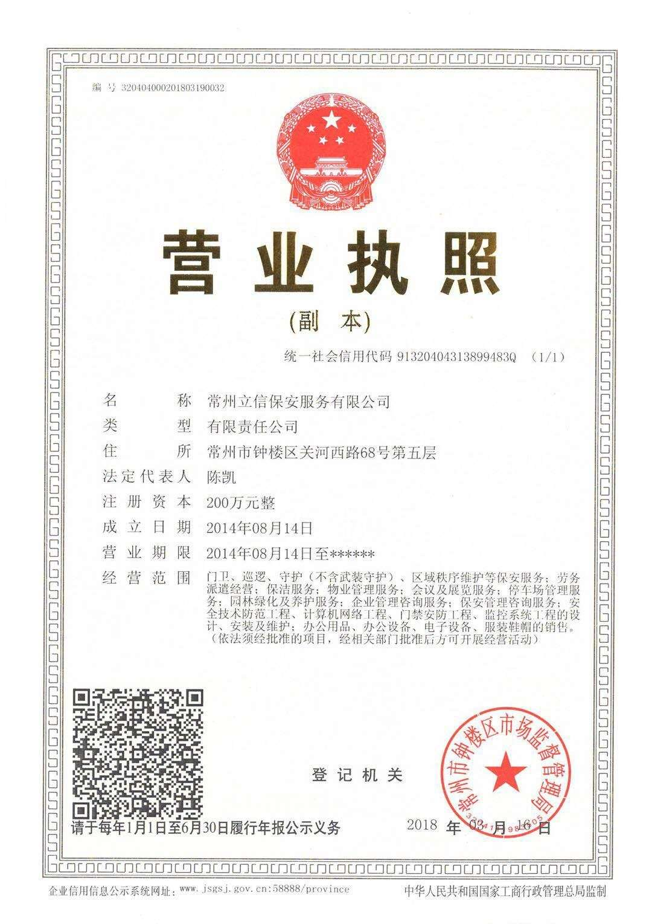

2、保安服务许可证

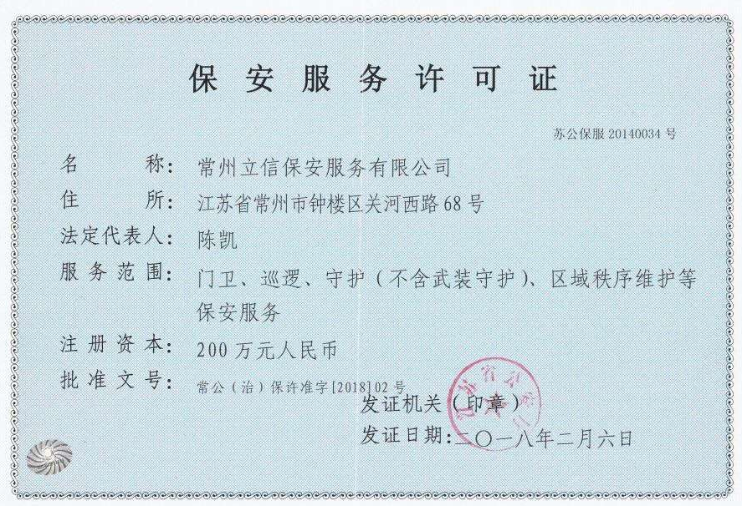

3、AAA信用等级证书

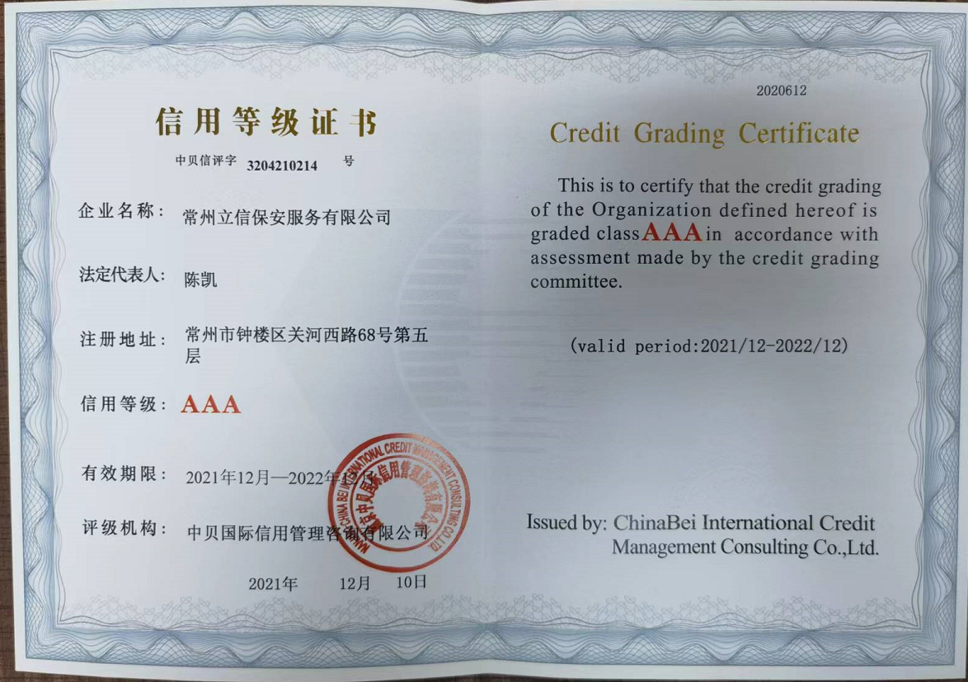

三、企业认证证书
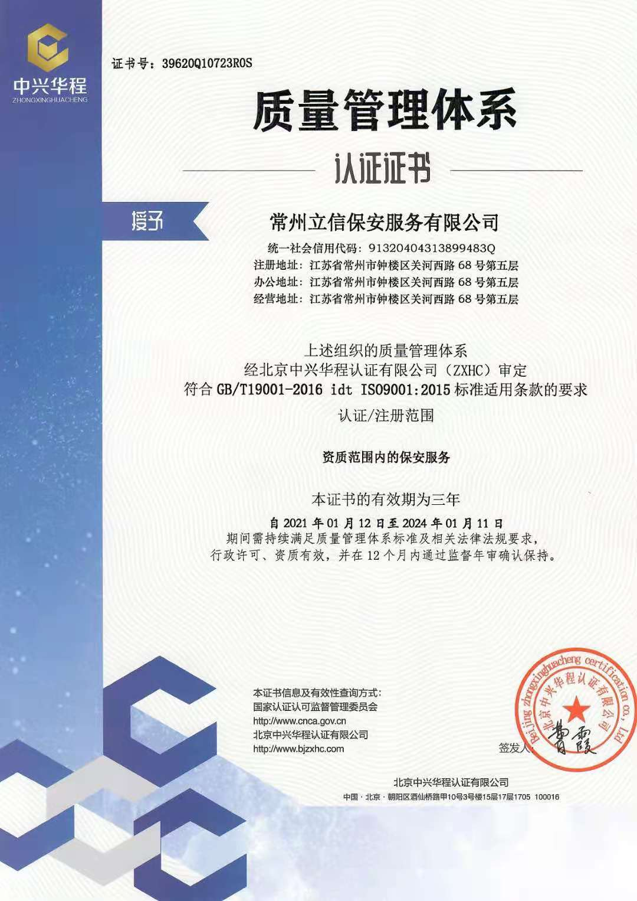

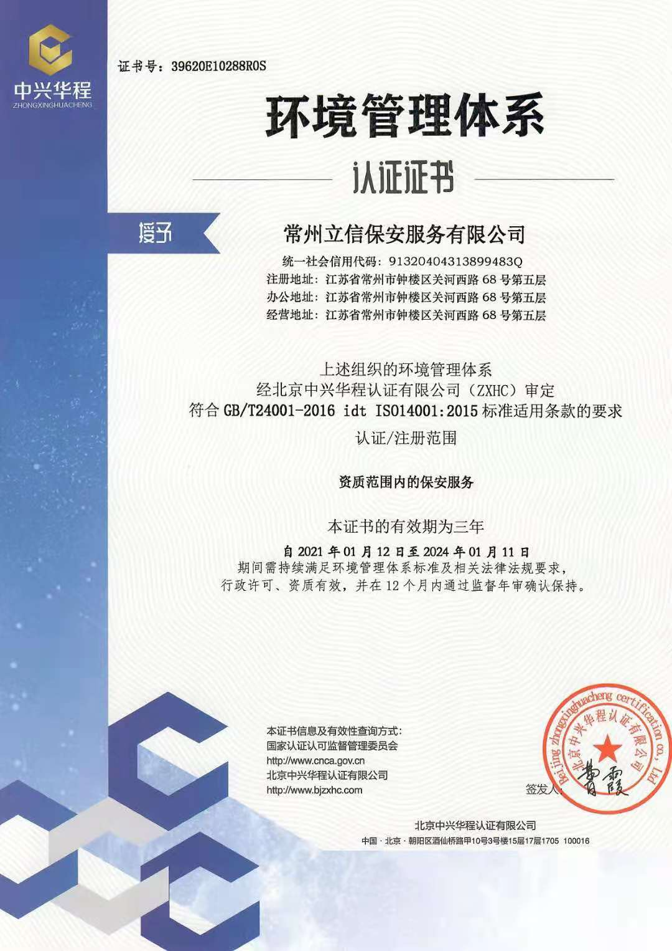

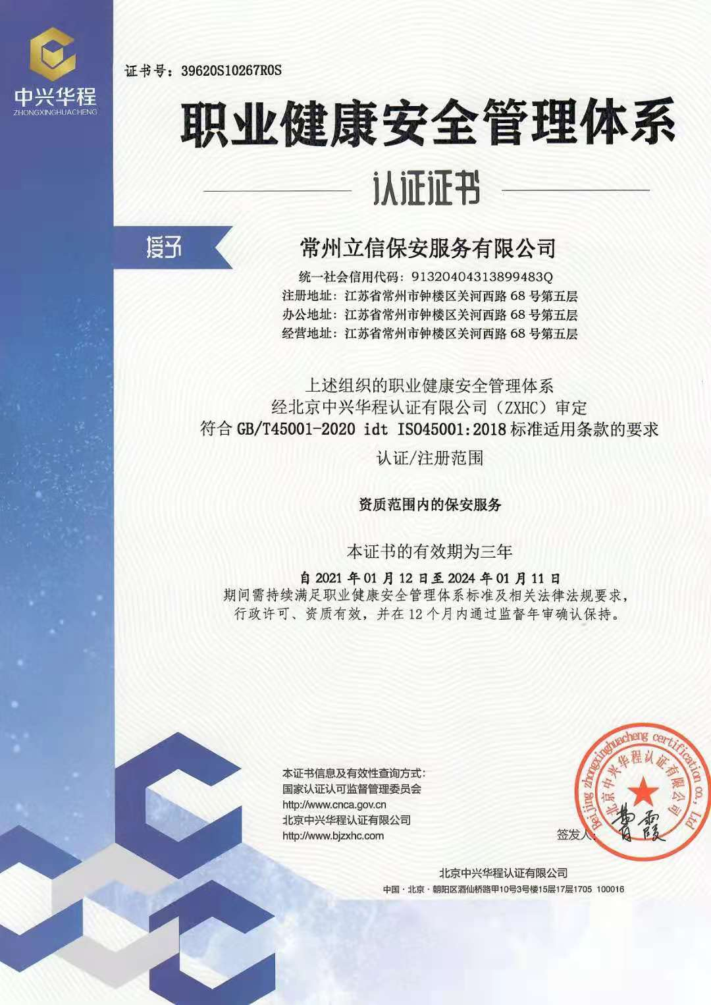
四、公司荣誉表彰

1、优秀保安服务公司荣誉

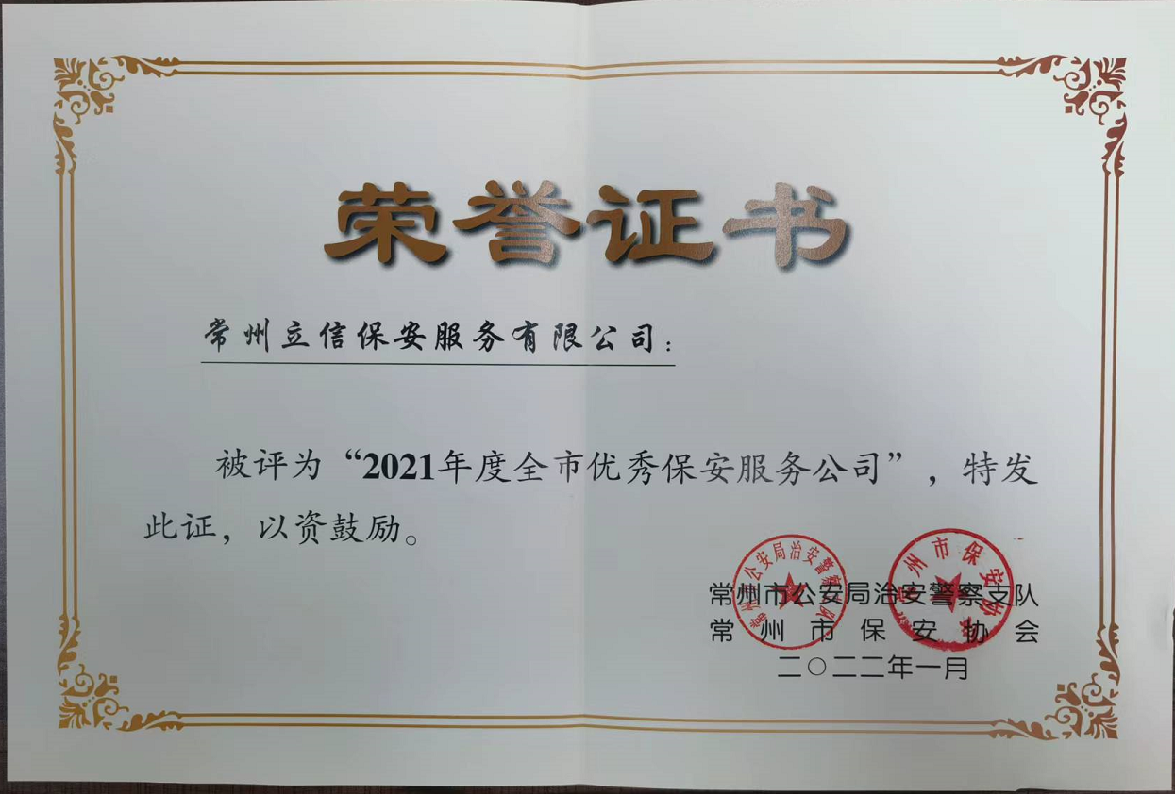

2、优秀联勤联防单位

